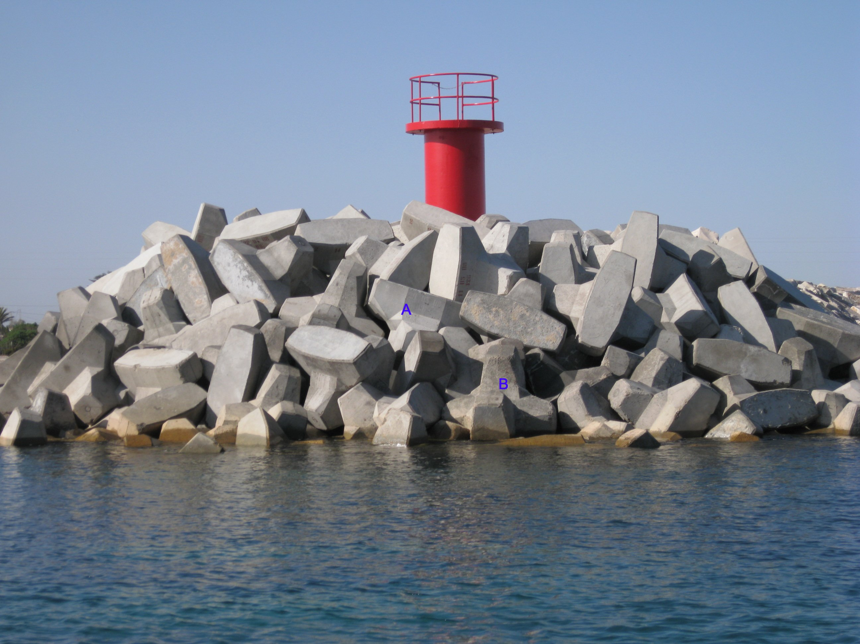
Photo ( Remak no.1)
Verification de l’imbrication des ACCROPODE™ A et B sur le Musoir de la Digue Sude.

